Intencje Mszalne
Poniedziałek 12.01.2026
6.30 + Krystyna Hudjak-Zając (od sąsiadów)
6.30 + Adam Nasalski (od Agnieszki i Pawła Kowalcze z rodziną)
18.00 + Stanisława(f) Szczepanek (od rodziny Czarnota)
Wtorek 13.01.2026
6.30 + Krystyna Hudjak-Zając (od Kołaczów z Grojca)
6.30 + Stanisława(f) Szczepanek (od Marty i Grzegorza Tarasek)
18.00 + Stanisław Konior w 24 rocz. śmierci
Środa 14.01.2026
6.30 + Krystyna Hudjak-Zając (od koleżanek i kolegów z Oświęcimskiego Centrum Kultury; od kolegów Janusza z Firmy „Plantpol”
6.30 + Stanisława(f) Szczepanek (od sąsiadów Agnieszki i Grzegorza Odrobina)
18.00 + Zbigniew w rocz. śmierci
Czwartek 15.01.2026
6.30 + Krystyna Hudjak-Zając (od koleżanki Zofii Struzik; Angeliki i Przemka z rodziną)
6.30 + Adam Nasalski (od Teresy i Ryszarda z Gliwic)
18.00 + Stanisława(f) Szczepanek (od Elżbiety i Andrzeja Bolek z Andrychowa)
Piątek 16.01.2026
6.30 – O zdrowie, błogosławieństwo Boże i opiekę MB. Wspomożenia Wiernych dla Beaty z okazji 50 rocz. urodzin
6.30 + Adam Nasalski (od Doroty i Jarosława Byrskich)
18.00 + Zbigniew Mach w 10 rocz. śmierci (od żony z rodziną)
Sobota 17.01.2026
6.30 – O Boże błogosławieństwo, zdrowie i opiekę MB. Wspomożenia Wiernych dla Marii Wróblewskiej (od cioci Ireny Konior)
6.30 + Adam Nasalski (od Marii i Edwarda Byrskich)
18.00 + Zofia Dubińska
18.01.2026 II Niedziela Zwykła
8.00 + Maria Czerwik (od męża z dziećmi)
10.00 – O Boże błogosławieństwo i opiekę MB. Wspomożenia Wiernych dla Łukasza i rodziny
10.00 - O Boże błogosławieństwo i opiekę MB. Wspomożenia Wiernych dla Parafian, Dobrodziejów i uczęszczających do naszego Kościoła
11.30 + Adam Nasalski (od Marii Kubas i Róży Goc z rodziną)
18.00 + Włodzimierz Janas (od sąsiadów z klatki 45)

Ogłoszenia Parafialne
Niedziela Chrztu Pańskiego – 11.01.2026r.
Liturgiczne obchody w tygodniu:
a) w sobotę, 17 stycznia, przypada wspomnienie św. Antoniego, opata. W tym dniu oddajemy cześć Bożemu Miłosierdziu z racji trzeciego piątku miesiąca. O godzinie 17.00 zapraszamy na Nowennę do Bożego miłosierdzia z odczytaniem próśb i podziękowań oraz wystawieniem Najświętszego Sakramentu.

1. Dzisiaj podczas przedpołudniowych Mszy Świętych towarzyszy nam w modlitwie zespół młodzieżowy z Oratorium Salezjańskiego w Oświęcimiu. Młodzież po zakończeniu Mszy wykona jeszcze kilka kolęd i pastorałek. Po Mszach Świętych będzie również możliwość złożenia ofiary do puszki na wsparcie działalności Oratorium.
Również dzisiaj w dolnej salce naszego Kościoła odbędzie się Spotkanie Opłatkowe, na które serdecznie zapraszamy Parafian, członków grup parafialnych. Rozpoczęcie spotkania odbędzie się w Kościele o godz. 15.00 odmówieniem Koronki do Bożego Miłosierdzia.
2. Od poniedziałku po Święcie chrztu Pańskiego rozpoczyna się okres liturgiczny - zwykły i będzie trwał w swej pierwszej części do wtorku przed Środą Popielcową - 17 lutego.
3. Kolejne spotkanie dla młodzieży przygotowującej się do sakramentu bierzmowania odbędzie się w niedzielę, 18 stycznia, po Mszy Świętej o godz. 10.00.
4. Gdyby jakaś Rodzin przyjmująca księdza w trakcie trwania kolędy była niechcąco pominięta, lub nie mogła w danym dniu być obecna - prosimy o zgłoszenie takiej sytuacji, aby uzgodnić spotkanie kolędowe w innym dogodnym terminie.
Zachęcamy do lektury prasy katolickiej: Niedzieli, Gościa Niedzielnego.
W tym tygodniu do wieczności Pana odszedł z naszej parafii śp. Wiesław Brandys. Polecajmy go Bożemu Miłosierdziu. Wieczny odpoczynek racz mu dać Panie …..
Składamy serdeczne „Bóg zapłać” za modlitwę oraz za wszelkie złożone ofiary. Na nadchodzące dni życzymy Wam obfitości Bożego błogosławieństwa, pokoju serca oraz siły płynącej z Eucharystii. Niech Pan prowadzi Was w codziennych sprawach i umacnia w wierze.

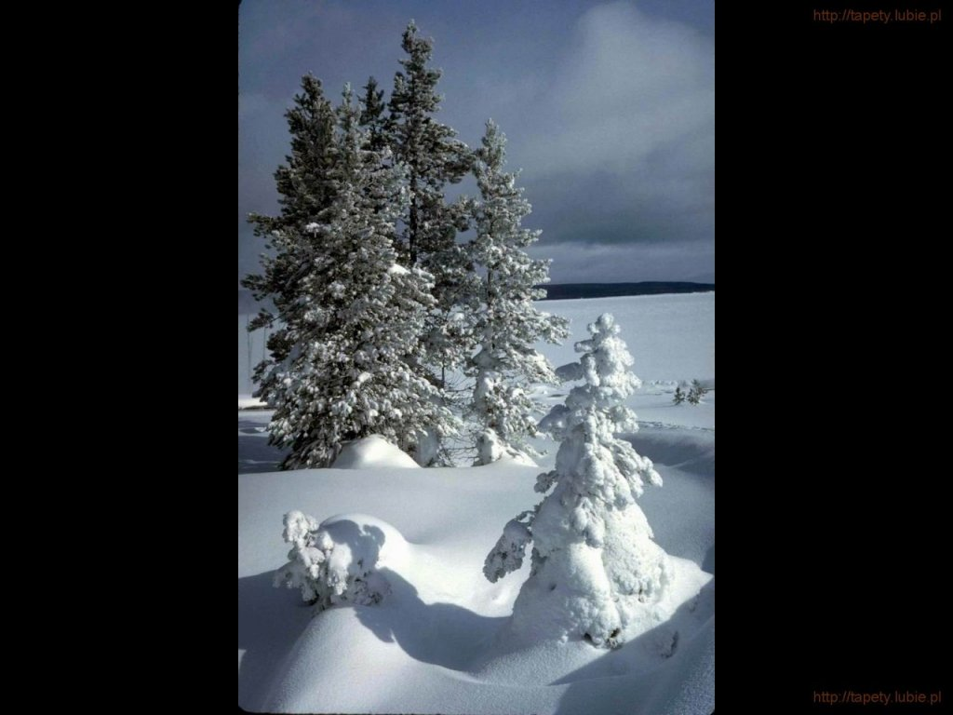
SALEZJAŃSKIE ZASOLE

Słowo na niedzielę.

Sztuka ustępowania
Spotkanie Jezusa z Janem nad Jordanem początkowo wcale nie przebiega harmonijnie. Zderzają się ze sobą ludzka i boska wizja tego, co się godzi uczynić, a czego należy zaniechać. Jan przeczuwa, że ten jeszcze nieznany szerzej mężczyzna, stojący przed nim, nie jest – jak inni – grzesznikiem potrzebującym chrztu pokuty i oczyszczenia. Jednak jego wyobrażenia o nadejściu Mesjasza sprawiają, że widzi pokorny gest Jezusa jako całkowicie nie na miejscu. W swojej porywczości próbuje „ustawić” spotkanie z Jezusem według swojego scenariusza, który uważa za jedynie właściwy. Jezus nie gani Jana, ale prosi, by ustąpił. I tłumaczy, że jest to w tym momencie jedyna droga, by wypełnić Boży zamiar nie tylko częściowo, fragmentarycznie, ale, by mogło się spełnić wszystko, co Bóg zamierzył. Kiedy Jan ustępuje, zostaje mu dany decydujący znak jednoznacznie wskazujący, z Kim ma do czynienia.
Bycie ochrzczonym w imię Chrystusa to nie tylko świadomość jednorazowego wydarzenia z przeszłości. To także wchodzenie w Jego sposób życia, myślenia i postępowania, by Duch Święty mógł także we mnie ukształtować charakter Chrystusa, by stać się synem czy córką w Synu i na Jego wzór. To oczywiste, że będąca owocem chrztu św. wiara wymaga stałości, nieraz nieustępliwości i wytrwałości, szczególnie, jeśli chodzi o zmaganie się z własnymi słabościami, z duchową inercją, która wiedzie na manowce. Jednak jej częścią jest także sztuka ustępowania tam, gdzie własny upór mógłby zaciemnić Bożą wolę. Nie brakuje ludzi ochrzczonych, szczerze gotowych do pełnienia woli Bożej, ale często chcących to robić po swojemu, nie słuchających do końca Bożych natchnień. Przez to Bóg nie potrafi spełnić „wszystkiego, co się godzi”, bo otwartość na Boga miesza się w człowieku z własnymi wyobrażeniami, ambicjami i próżnością.
Jan, którego nauczanie było twarde i bezkompromisowe, potrafił w decydującym momencie rozpoznać, czego Bóg od niego tu i teraz oczekuje. I ta uległość, która nie była wyrazem słabości, kapitulacji, lęku czy kalkulacji, została nagrodzona. Jan mógł się upewnić, że jego życiowe posłannictwo osiągnęło swoje apogeum.

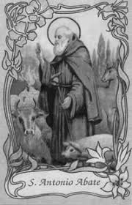
Patron zwierząt:

Święty Antoni Opat
Święty Antoni Opat był egipskim pustelnikiem, który żył w III wieku naszej ery. Należał do zamożnej rodziny chrześcijańskiej, w młodym wieku sam musiał zacząć zarządzać majątkiem i dobrami rodziny oraz zapewnić opiekę swojej młodszej siostrze. Antoni postanowił jednak rozdać wszystko to co posiadał, biednym i potrzebującym, a powierzywszy siostrę zgromadzeniu zakonnemu, obrał drogę pustyni i zdecydował się na życie pustelnicze. Dlatego też znany jest również jako święty Antoni Ojciec Pustyni lub święty Antoni Anachoreta. W tamtych czasach pustelnicy byli również nazywani anachoretami i żyli w samotności, poświęcając każdą chwilę życia na modlitwę i medytację.
Antoni nie był wyjątkiem, pracował tylko tyle aby mieć środki do życia i móc dawać jałmużnę, a resztę czasu spędzał w samotności i na modlitwie. Z tego okresu pochodzą znane pokusy świętego Antoniego: mówi się, że święty był nieustannie prześladowany przez wizje, które czasem mu pochlebiały, czasem groziły, a także przez diabły, które próbowały wyrwać z niego duszę.
Wkrótce wokół niego zaczęli gromadzić się inni ludzie, jedni dlatego, że chcieli być przez niego uzdrowieni na ciele i duszy, inni, ponieważ chcieli pójść za jego przykładem. W ten sposób powstało kilka wspólnot pustelniczych, żyjących w jaskiniach na pustyni, prowadzonych przez ojca duchowego, dla których punktem odniesienia był św. Antoni. Były to pierwsze formy monastycyzmu.
Później Antoni wspierał swojego przyjaciela i biskupa Atanazego z Aleksandrii w walce z arianizmem. Św. Antoni zmarł w wieku 105 lat, żyjąc do końca swoich dni jako pustelnik na pustyni, uprawiając mały ogród i modląc się.
Św. Antoni pamiętany jest między innymi jako patron zwierząt domowych. Co roku, w dniu jego święta, 17 stycznia, przynosiło się do pobłogosławienia zwierzęta domowe, a na wsi także te w stajniach. Tradycja ta wywodzi się ze średniowiecza, kiedy to antoniści, czyli mnisi św. Antoniego, hodowali trzodę chlewną podarowaną im przez rolników i wykorzystywali ją do karmienia ubogich, a także do tworzenia maści leczniczych z ich tłuszczu połączonego z ziołami leczniczymi.
Św. Antoni stał się w ten sposób najpierw patronem trzody chlewnej, a później wszystkich zwierząt domowych i stajni.
Legenda głosi, że w nocy 17 stycznia zwierzęta uzyskują dar mowy. Dlatego też w dawnych czasach ludzie na wsi trzymali się tej nocy z dala od stajni: słyszeć mówiące zwierzęta nie jest dobrą wróżbą!

